1. Быстродействие (скорость загрузки сайта)

На текущий момент страница http://www.sopytka.ru/products/prutki-dlya-3d-printera/

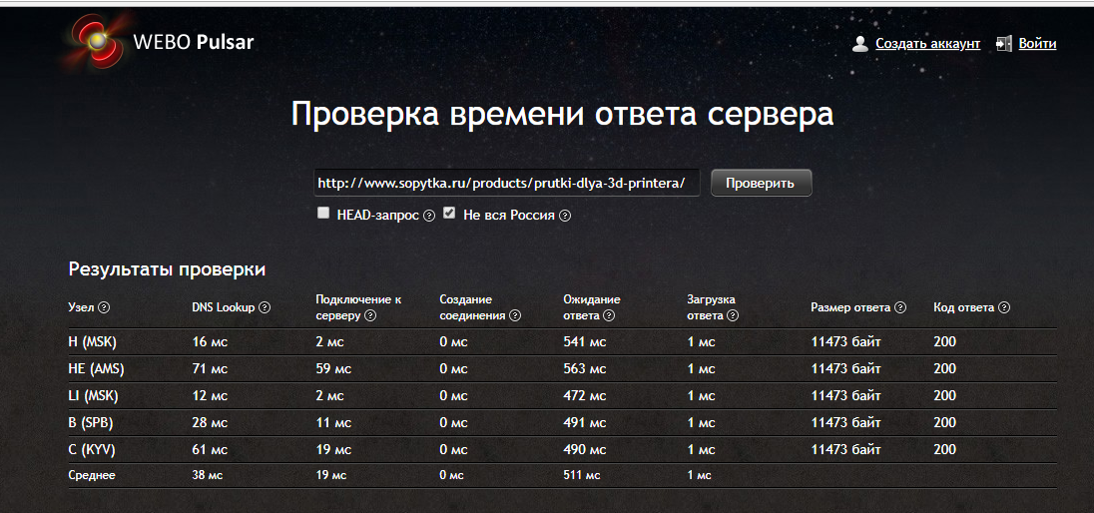

Страница <http://www.sopytka.ru/>

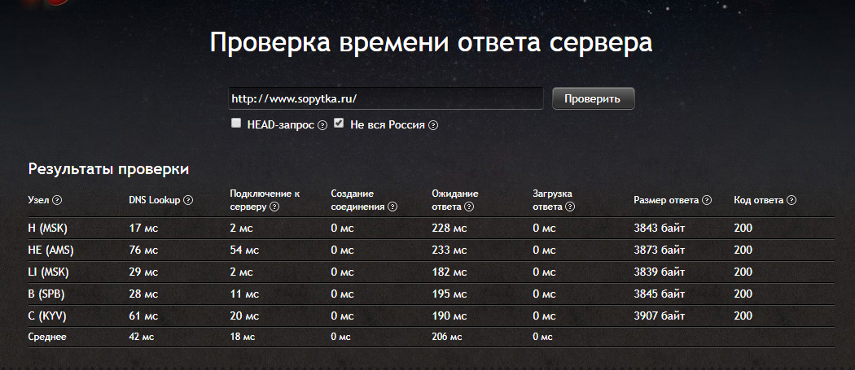

Страница <http://www.sopytka.ru/products/polipropilenovye-truby-i-fitingi/>

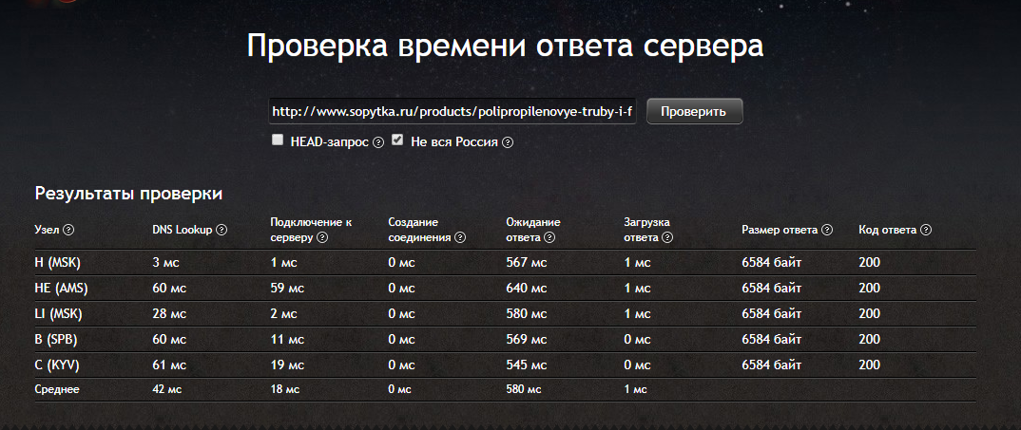

Варианты решения уменьшения ответа сервера:

1. Оптимизация загружаемых картинок на сайт, использовать оптимизатор <https://developers.google.com/speed/docs/insights/OptimizeImages>

<https://ruhighload.com/%D0%9A%D0%B0%D0%BA+%D1%83%D0%BC%D0%B5%D0%BD%D1%8C%D1%88%D0%B8%D1%82%D1%8C+%D0%BA%D0%B0%D1%80%D1%82%D0%B8%D0%BD%D0%BA%D1%83+%D0%BD%D0%B0+php%3f>

1. Использовать два вида картинок под ПК и под мобильные. Для автоматизации данного действия загружая фото большого размера, нужно делать дубликат данного фото только с меньшим разрешением (именно делать новый файл с меньшим разрешением)
2. Возможно, оптимизация запросов к БД
3. Подгрузка фотографий товара по мере скролирования. Подгрузка не контента, а только картинок.
4. Кеширование картинок
5. На сайте используются шрифт от google и почему-то они крайне долго грузятся, если смотреть статистику (ниже)

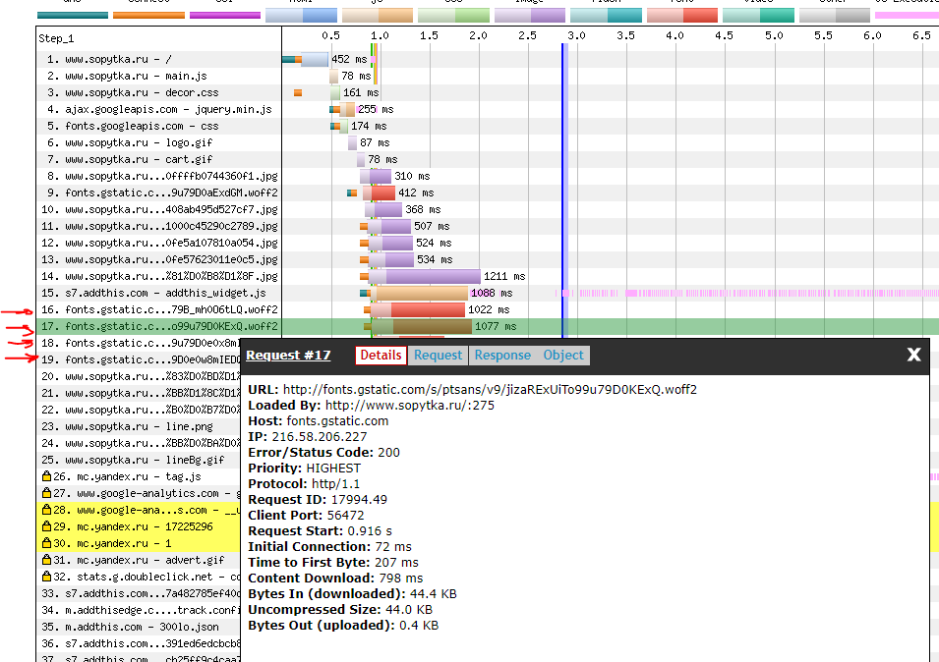

<https://www.smashingmagazine.com/2016/02/preload-what-is-it-good-for/>

<https://www.zachleat.com/web/preload/>

<http://css-live.ru/articles/ischerpyvayushhee-rukovodstvo-po-strategiyam-zagruzki-veb-shriftov.html#font-face>

Текущие проблемы на сайте которые нужно решить

На сайте есть категория Полипропиленовые трубы и фитинги <http://www.sopytka.ru/products/polipropilenovye-truby-i-fitingi/>

У товаров данной категории есть меняемые характеристики, например, диаметр и при некоторых вариантах диаметр просто не отображается на сайте, хотя в админке он есть и у него есть цена, но из-за неправильной логики формирования отображения характеристик у товара данные диаметры вообще не показываются.

**Данная проблема не только в этой категории а вообще есть на сайте**

Пример прикреплю видео для наглядности.

Глобальные атрибуты

Сейчас если заполнить глобальные атрибуты значения распространяются на все товары подкаталога, но есть нюанс, который я не учёл.

1. Слово атрибут пишется с одной «т»

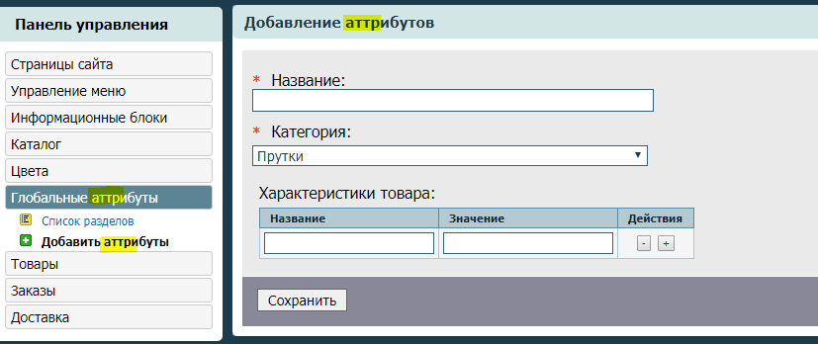

1. Данная функция должна была использоваться для Пластика для 3D принтеров

У товаров есть меняемые характеристики, такие как диаметр и вес и для этих категорий характерны свои характеристики.

*Например, для ABS пластиков Диаметром 1,75 и вес 1 000 г одни характеристики, а для ABS пластиков Диаметром 1,75 и вес 750 г свои характеристики*

**Нужно учесть этот момент и формировать характеристики для групп товаров учитывая и меняемые характеристики. Можно ограничиться только для категории Пластика для 3D принтера.**

Новые товары и оптимизация текущих меняемых характеристик

На сайте много всяких специфических товаров со своими характеристиками и может добавится что-то кардинально новый товар со своими характеристиками.

Но, например, в текущей категории Пластик для 3D принтера используются характеристики:

* Диаметр, мм
* 1,75
* 3
* Вес, г
* 750
* 1000
* 2500

Сейчас эти значения заполняются для каждого товара индивидуально, в вкладке «**Свойства**»

<http://www.sopytka.ru/admins/product/357/options/list>

А сами товары уже формируются на основании этих свойств во вкладке «**Подтовары**»

Вопрос насколько это эффективно по части оптимизации доступа к БД? По части формирования того же фильтра что уже правда реализован на сайте для данной категории

Может имеет смысл как-то Свойства глобализировать?

Есть нюансы, не у всех пластиков есть Диаметр 3 мм и не факт, что он появится в продаже или не у всех есть Вес 2 500 или 750 г, но через время может вдруг появится.

А через время может вдруг появится вес в 10 000 г, например, и как он появится у нужного товара или он раскатается для всех 200 позиций, а будет нужен только у одной катушки.

Редактирование отправляемых уведомлений пользователям из админки

Клиентам отправляются уведомления с сайта об успешности каких-то действий, например, оформили заказ — отправилось письмо.

**Нужно дать возможность через админку редактировать уведомления, тему письма и тело письма.**

Бывает случаи, когда нужно внести изменения, а их сделать нельзя без помощи программиста.

Редактирование финальных страниц после оформления заказа из админки

После оформления заказа по сценарию показываются разные страницы покупателям, для заказов с Москвы одна финальная страница, для самовывоза другая.

**Нужно дать возможность через админке редактировать содержимое данных страниц.** Потому что бывает необходимость о чем-то уведомить покупателя, а возможности нет.

Добавление/редактирование новых страниц из админки

Сейчас нет возможности добавить новую статическую страницу на сайт с редактированием методанных и его контента URL и т.д.

Нужно сделать так чтобы это можно было сделать.

Для фильтра

Сделать ссылку на Сброс настроек и показывать реальное количество показанного товара

Картинку пришлю дополнительно

Для статических страниц внедрить возможность, реализованную на brandshop.ru

Для страниц с информацией, например, «Доставка» сделать возможным, как на https://brandshop.ru/shipping_faq/#qu1

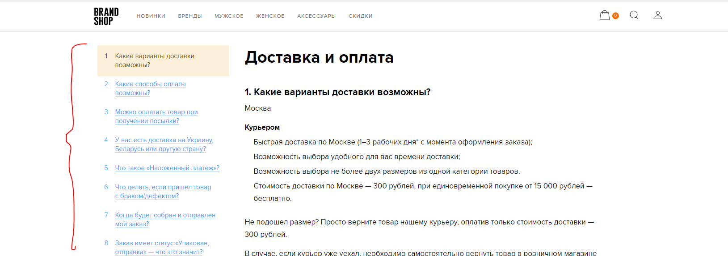

Данная функция может и не использоваться, то тогда страница будет выглядеть так

Т.е ее можно включить или выключить

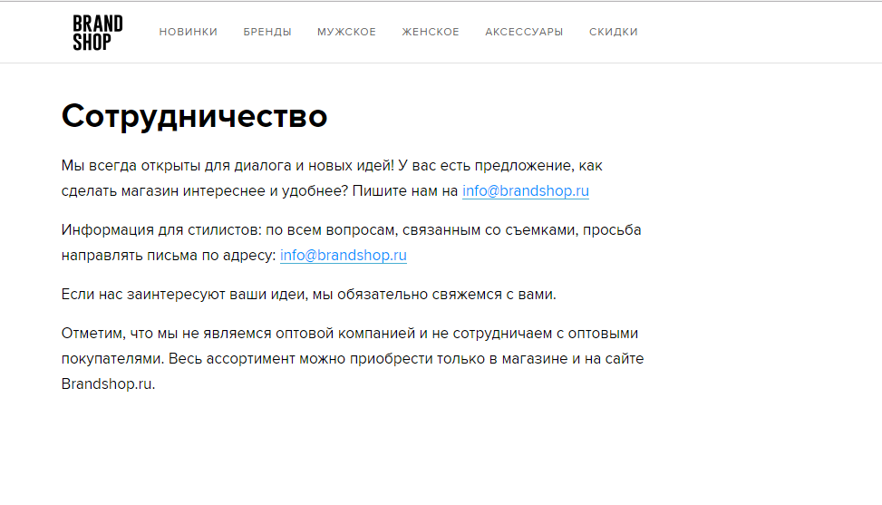

Переезд сайта полностью на HTTPS

Сейчас на https только корзина, нужно перевести весь сайт на https и настроить **301** редирект с http на https

Скрыть фильтры под ссылку для экономии места

Сделать рядом с Поиском заказа ссылку на фильтр, кликая по которой будет показываться список фильтров, что ниже. По повторному клику фильтр скрывается. Настройки сохранять, чтобы обновив страницу если нажал, что открыть фильтр, то он будет открыт. По умолчанию фильтр скрыт.

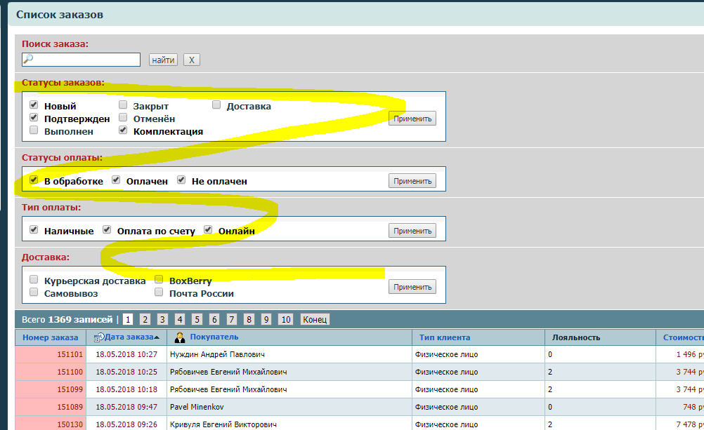

Логирование системных процессов

Сейчас логируется, только то что делал менеджер.

Но не учитывается то что сделал сам сайт, например:

* отправил письмо о том, что не оплачен заказ
* когда оплачен онлайн
* о том, что выгружено в ЛК транспортных компаний
* о том, что заказ закрыт автоматом после успешной доставки
* о том, что закрыт за неуплату по счету

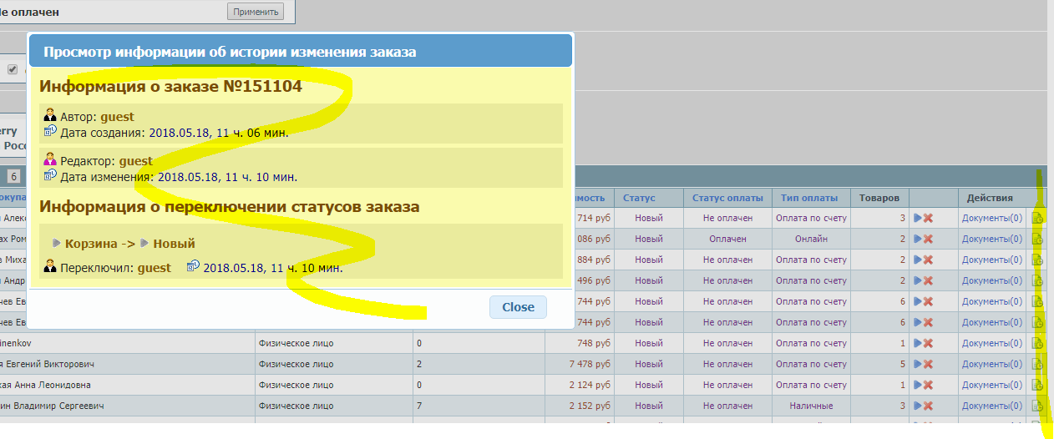

Лояльность

Данное значение некорректно отражает действительность. Нужно учесть и исключать из лояльности, если пользователь отменял заказ и не совершал оплату.

Если он оплатил заказ, то тогда у него повышается лояльность, делаем плюс 1.

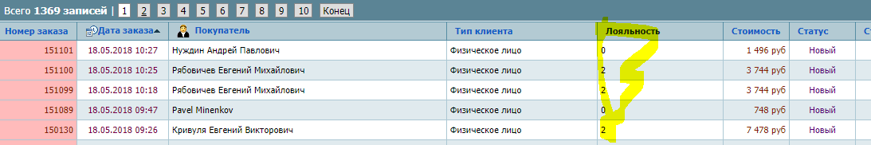

Учесть для интеграции с 1С

Учесть такие моменты, как поле артикул у товара и количество единиц товара на складе

Редактирование курьерской доставка

Часто бывает, что в какие-то дни курьерская доставка перестает работать и нужно скрыть эти даты с сайта. Нужно в админке сделать возможность, чтобы редактировать дни, когда не будет работать доставка.

Менеджер может менять данные о доставке в заказе, как для физ. лиц, так и для юр. лиц.

Сейчас такая возможность есть только для физ. лиц, но часто бывает, что юр. лицам можно доставить через одну из транспортных компаний

И сейчас нельзя менять город назначения нигде это нужно исправить и дать такую возможность.

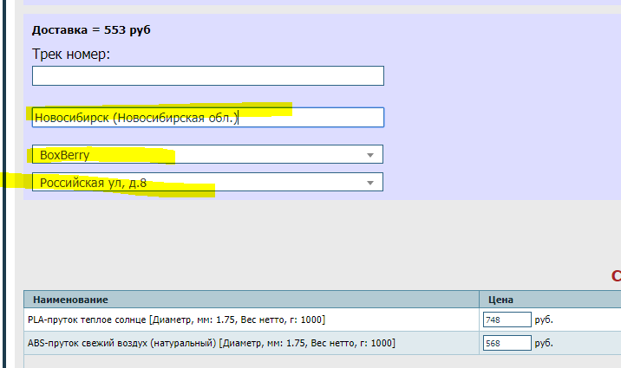

Объединять заказы

Что можно придумать для того чтобы объединить заказы?

Редактируемые заголовки описания у товара

У товара есть два блока с текстом это Применение и Преимущества

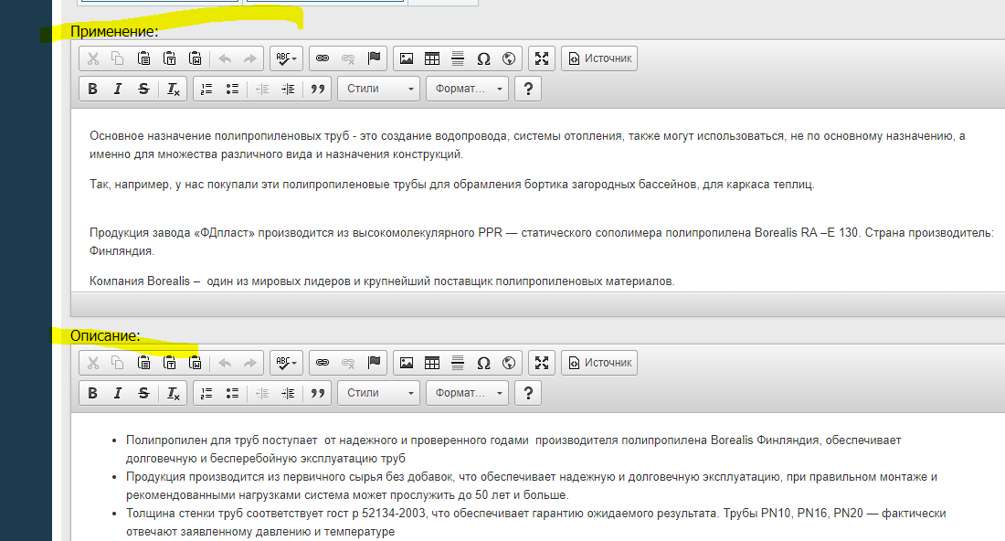

Заголовки эти проставляются, автоматически если есть текст. Нужно сделать так чтобы можно было менять название заголовка, пусть по умолчанию будут «Применение» и «Преимущества», но, если потребуется их можно было бы сменить на свой.

Какие вещи были реализованы

**Корзина**

Если пользователь добавил в корзину товар и ушел с этой корзины закрыв браузер. Вернувшись на сайт у него сохранится содержимое корзины.

***Ньюансы:*** Если изменилась цена на товар, который в корзине уже находится, то и там меняется цена. Если товар скрыт с продажи, то он пропадает из корзины у пользователя.

**Уведомления пользователям на почту**

* О том, что счет не оплачен через 3 дня без учета праздников и выходных.
* Отправка трек-отправления
* Отправка об оформлении заказа

**Добавлять позиции в уже созданный заказ**

**Уникальные статические URL у каждого поддтовара**

**Уникальный тайт и описание дискрипшен у поддтовара, который формируется по маске.**

**Дизайн**

1. Увеличиваем ширину сайта, под размер экрана.
2. Убираем в меню подчеркивание у ссылок

Подчеркивание делать только при наведении на нее мышкой и подсвечивать тем же красным цветом, что и сейчас, только лишь подчеркивая ссылку

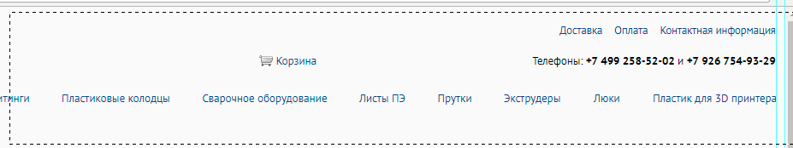

1. Похожие товары сделать с движением, как на тут <https://www.mendo.nl/about/flagship-store/> По умолчанию показывать товар из этой же категории с теми же характеристиками, если выбран 1000 г то показывать той же категории 1000 г, если выбран 3 мм и 750 то показывать такие товары.

Товары, которые показывать в Похожих товарах могут быть выбираться ручками (из админки, это уже реализовано) и тогда нужно поменять текст заголовка с Похожие товары на С этим товаром покупают

*Менять текст заголовка нужно потому что есть категории полипропиленовые трубы и там выбраны товары в сопутствующие совершенно другой категории, и они никак не подходят под тематику Похожие товары*

*Учесть, что движение будет если будет больше какого то количества товара, т.е. если их всего например два то не нужно двигать)*

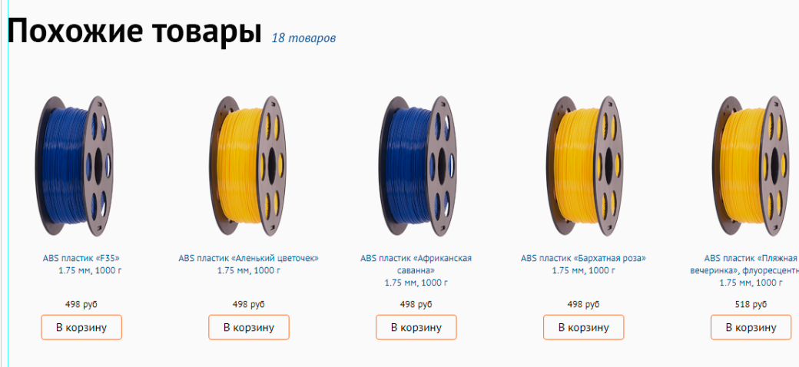

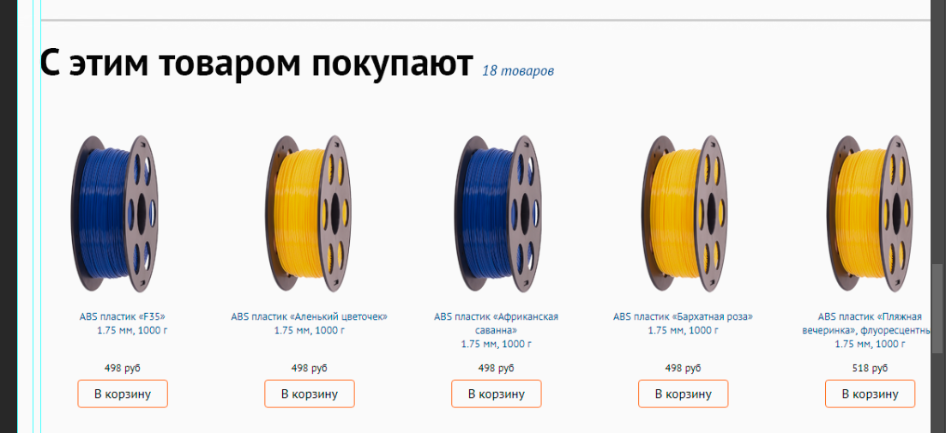

1. Подвал сайта сделать выплывающим, как на <https://www.mendo.nl>
2. Ссылки главного меню можно добавлять и редактировать, как уже реализовано
3. Ссылки из подвала сайта сделать отдельно добавляемые, т.к. там могут находится второстепенные ссылки, например, «Часто задаваемые вопросы»
4. Блок описание, содержит два блока

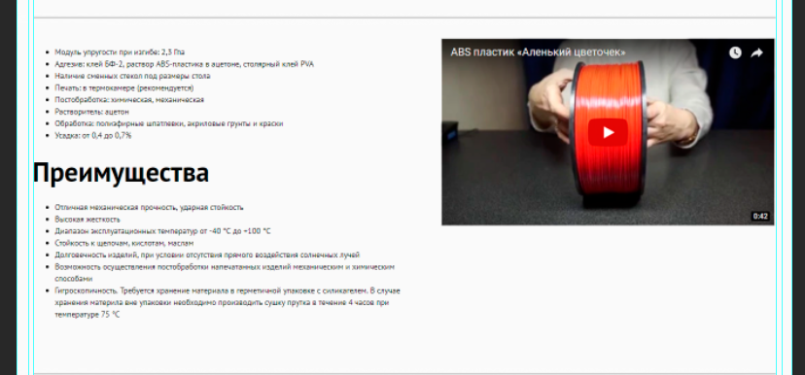

1. Несколько описаний характеристик
2. Под первым номером могут располагаться характеристики. Обычно одна две строчки

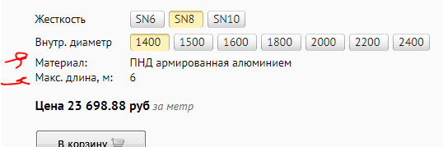

1. Более подробные характеристики, в основном у пластика для 3D принтеров.

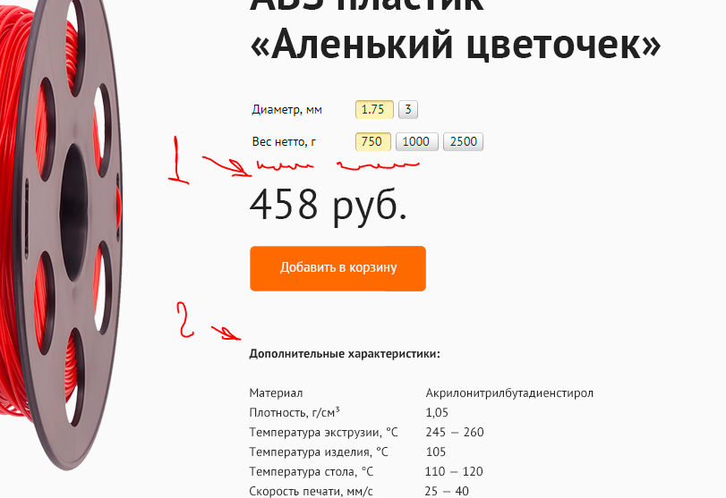

1. По клику на картинку товара откроется ее максимальный версия (поп ап)
2. Если у товара больше одной фотографии добавлять пиктограммы

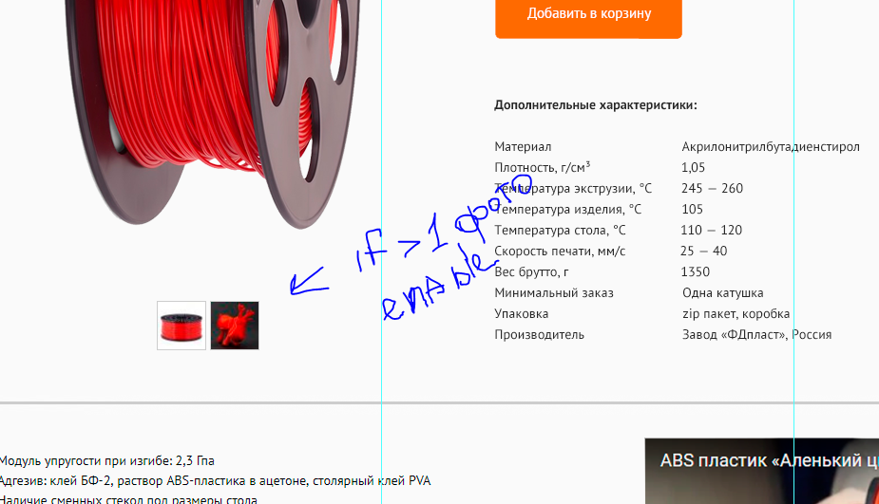

1. Примеры работ будут располагаться на всю ширину страницы

И располагаться после тестового блока с описанием

После картинки работы будет идти блок с Похожими товарами

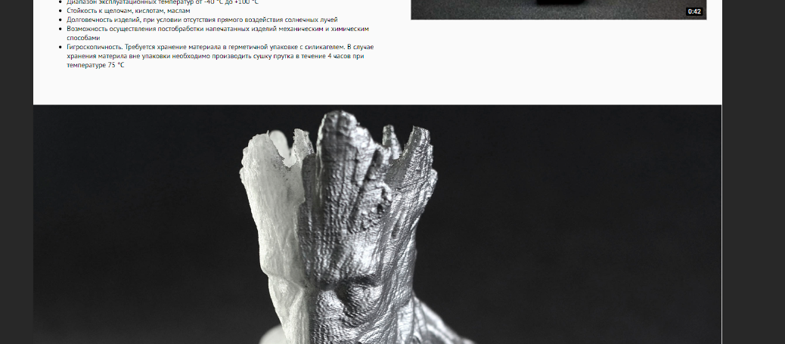

1. Может быть добавлено несколько картинок работ, тогда нужно чтобы они клику влево или вправо листались
2. Будут промо страницы для некоторых видов пластика, а именно флуоресцентных

Они светятся под ультрофиолетом

Нужно для таких пластиков добавить ссылку

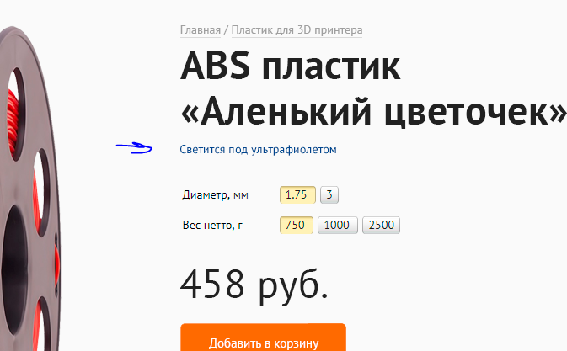

Она подчеркнута прерывистой линией и при клике по ней откроется

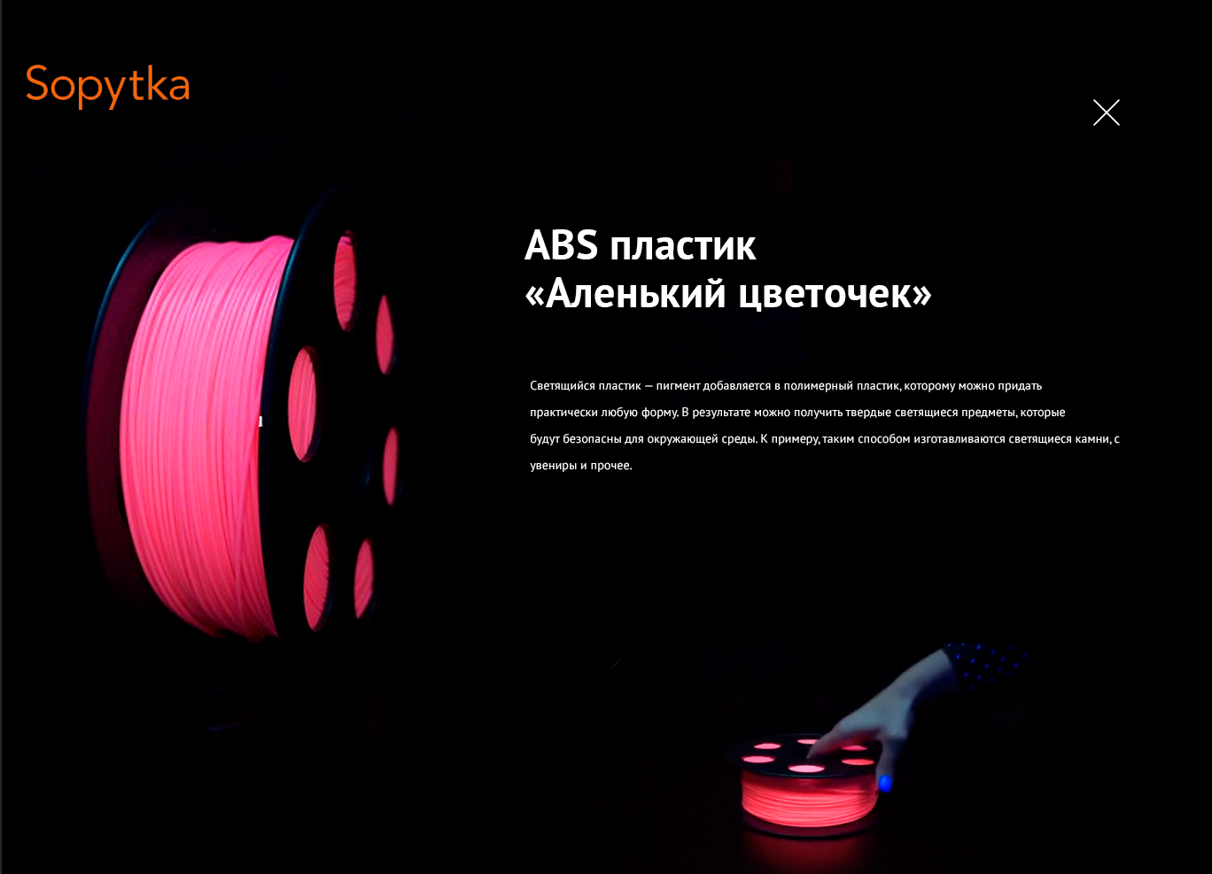

Черным залитый фон, логотип, крестик чтобы вернуться на страницу назад и текст с ютьюб фреймом, фото товара, под светом лампы.

Страница так же нужна с возможностью редактирования.